КАК НЕ НАДО РАЗГОВАРИВАТЬ С РЕБЕНКОМ, ЧТОБЫ ОН ВАС СЛУШАЛСЯ. И КАК НАДО
Вы давно говорили, что вот, дескать, эти психологи вечно говорят родителям, как не надо делать и как не надо разговаривать с детьми. А как надо - не говорят! Согласны с вами. Поэтому опросили знакомых психологов на предмет конкретных формул продуктивного общения с детьми в ситуациях, готовых выйти из-под контроля. Мы всё записали.
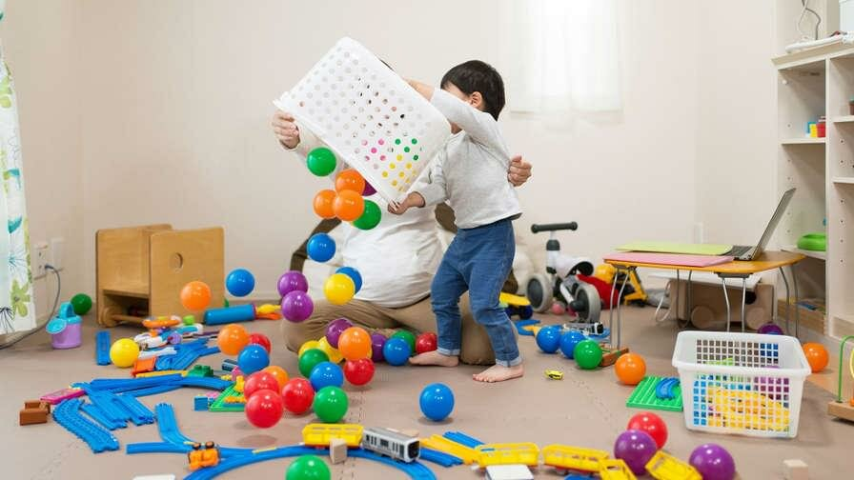

Ситуация 1. Ребенок не играет в игрушки, а швыряет их в разные стороны.
Обычно взрослый говорит в таком случае: «Прекрати все разбрасывать!». Но это не работает. Попробуйте альтернативный подход: «Солнышко, ты бросаешь эти игрушки, потому что они тебе не нравятся? Я правильно тебя понимаю?». Если ребенок подтверждает вашу догадку, кивает в ответ, продолжайте разговор: «Давай тогда их уберем в шкаф на верхнюю полку, игрушкам будет лучше, если никто не будет их ломать. А когда готов будешь поиграть - достанем». Если ребенок говорит, что игрушки нравятся, но он хочет их бросать просто так, переключите его внимание на то, что игрушки не подходят для этой цели. «Игрушки могут сломаться, и у тебя больше не будет этих игрушек, потому что мы не сможем купить точно такие же. К тому же ты можешь ранить кого-то, если попадешь в него игрушкой. Давай швыряться чистыми носками, словно снежками на улице!».

Ситуация 2. Ребенок на что-то сильно злится и крушит все вокруг.
Обычно взрослые хотят немедленно прекратить негативные реакции детей и злятся на них в ответ, приказывая: «Прекрати немедленно!», «Перестань злиться!». Но перестать злиться не просто! Попробуйте понять ребенка и помочь ему справиться со злостью: «Знаешь, я тоже злюсь, это нормально. Но я умею побеждать злость одним крутым приемом: я издаю крик воина. Давай вместе изо всех сил покричим, издадим крик воина - и злость вместе с ним из тебя выйдет». Маленьким детям такой игровой прием будет понятен и нагляден, а с подростками про умение выпускать негативную энергию можно говорить без таких метафор, разумеется, и подбирать свой способ контроля и успокоения.
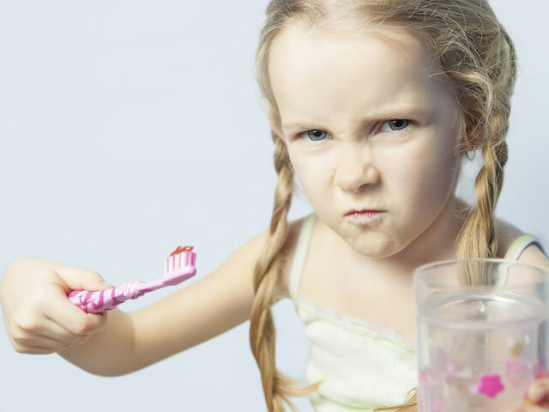

Ситуация 3. Ребенок не хочет идти чистить зубы.
Обычно взрослые нетерпимы к ситуациям непослушания и реагируют топорно: «Сейчас же чисть зубы, я сказал(а)!». Но можно набрать воздуха полной грудью и спокойно спросить: «Кто пойдет первым чистить зубы - ты, папа или Таня/Света/Антон?». Если ребенок маленький, и вы сами чистите ему зубы, спрашивайте чуть иначе: «Кому сейчас первому чистить зубки будем - тебе или маленькой Ирочке?». Как правило, истерики прекращаются, как только малышу предлагается контроль над ситуацией, конкретный выбор, большая определенность. Для многих малышей срабатывает эффект соревновательности - они хотят быть первыми везде, даже в чистке зубов.

Ситуация 4. Ребенок не хочет кушать.
«Или ты ешь, или ты отправляешься спать голодным!» - подобные угрозы обычное дело в воспитании большинства детей. А попробуйте спросить у него: «Что придумать, сынок, чтобы эта еда стала вкуснее?». Ребенку снова предлагается частичный контроль над ситуацией и он начинает думать в другом ключе, не в ключе отказа от еды всеми правдами-неправдами. Можно добавить в кашу клубничное варенье. Или заменить варенье, или просто нарисовать смешную рожицу, достать из супа весь жареный лук, съесть только картошку, а бульон выпить через трубочку… Попробуйте уточнить, ребенок подскажет. Ну а если от еды объективно отказываются все члены семьи, включая голодного папу, то дело не в капризах, извините.
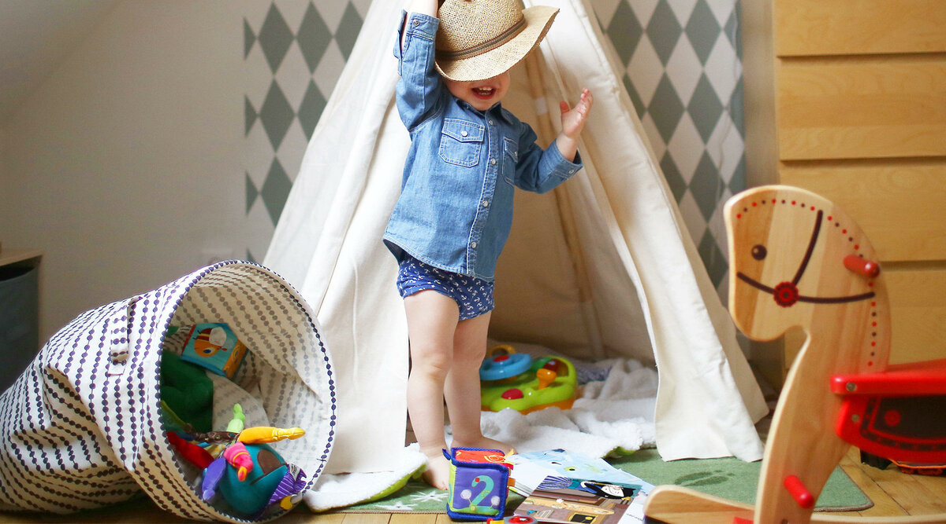

Ситуация 5. Ребенок не хочет убираться в комнате.
Ребенку трудно навести порядок в большой комнате, даже если непорядок навел именно он. Не кричите на него: «Не выйдешь из комнаты, пока не уберешься!», лучше предложите конкретную помощь: «Слушай, всю комнату за раз тяжело будет прибрать. Давай ты начнешь уборку вот в этом уголочке - сложишь все мягкие игрушки в красную корзину, а все машинки - в синюю, а я соберу пока все бумажки, которые ты нарвал». Маленькому ребенку и самому страшно от бардака, который он натворил, он не знает, с чего начать. А вы своим спокойным тоном и доброжелательностью как раз подсказываете - с чего именно. Задача становится не страшной, с каждой прибранной игрушкой комната становится чище и малыш увереннее расставляет остальные игрушки по местам.

Ситуация 6. Ребенок не может успокоиться и кричит.
Приказ «Прекрати орать!» тут не поможет. Вам нужно установить контакт с ребенком и переключить его внимание на контролируемое дыхание. Глубокое дыхание помогает быстрее прийти в себя. Маленьким детям можно предложить дышать так, словно свечки на торте задуваешь, детям чуть постарше - дышать как Дарт Вейдер или поиграть в игру «Чей вдох-выдох глубже»… Как только вы подключаете игровой момент в трудной ситуации с маленькими детьми, они воспринимают ее уже не как соперничество, а как сотрудничество.

Ситуация 7. Ребенок не слушается вас и вы готовы взорваться.
Ситуации, когда вы предупреждаете за секунду до взрыва: «Мое терпение лопнуло!», могут быть спровоцированы чем угодно. Если вы чувствуете, что с ребенком не удается договориться на ваших условиях, замедлитесь и сделайте для него ваши чувства наглядными. «Послушай, зайка, я сейчас как светофор предупреждаю тебя об опасности. Я вот-вот загорюсь красным цветом. Сейчас я на желтом. Но мне надо вернуться на зеленый, помоги мне это сделать, скажи, что нужно сделать, чтобы мама сейчас стала доброй, а не злой, зеленой, а не красной?». Вам может показаться странным такое обращение, но ребенку - нет. Он включается в эту эмоциональную игру и на удивление быстро понимает суть ситуации и предлагает конструктивные вещи. Не забывая при этом и о собственных интересах. «Я знаю, мамочка, надо сначала дождаться твоей очереди на почте, я тихо-тихо посижу на стульчике и не буду приставать к тебе, а ты мне потом купишь вот такое большое мороженое!».
Некоторые решения, предложенные детьми в ваших «непослушных» ситуациях, могут оказаться такими милыми или смешными, что вы захотите улыбнуться и как по волшебству перестанете злиться.
Советовалась с психологами Оля Иванова

